bin

www.js

逻辑流程：
- 启动服务器
- 调试模式

不懂的点：

- 获取命令行参数
Prcess.argv 返回当前进程的命令行参数，数组前两个元素是node、获取执行的js完整路径，后面是附加在命令行后的参数

- 获取端口号
var port = normalizePort(process.env.PORT || setting.port);
app.set('port', port);
获取端口号（process.env.PORT或者配置中的setting.port）
全局变量process表示当前node进程，process.env包含关于系统环境的信息，PORT是用户自定义的变量

normalizePort：将端口号解析为有效的数值或命名管道

model
该层用于基本操作的模型（包括数据库和文件）

ModelBase.js

封装了数据库常用操作，并增加了额外功能

逻辑流程：
- 继承CommonBase
- 构造函数
ModelBase.delete：通过id删除指定记录
ModelBase.getByOID：通过id查询数据库中的记录
ModelBase.getByID：根据查询条件where查询数据库中的单条记录
ModelBase.getByWhere：根据查询条件where查询多条记录
ModelBase.getByTextSearch：进行全文搜索并获取文本匹配得分、按得分排名
ModelBase.findBase：基础查询方法，可以自定义查询、排序和返回的选项
ModelBase.update：更新数据库中指定的记录
ModelBase.updateByWhere：根据指定条件where执行更新操作
ModelBase.save：将一条新记录插入到数据库
ModelBase.upsert：执行更新或插入操作，如果where匹配的记录不存在则插入update数据
ModelBase.items2TableTree：将数据库中的记录转换为适合Webix表格树形展示的数据结构（ItemKeyConvertor负责将每个字段转换为树形节点；ItemConvertor负责将一个完整的记录转换为树节点；ItemsConvertor负责递归遍历所有记录并将它们转换为树形结构）
ModelBase.all2TableTree：查询所有的数据并将其转换为表格树形结构
- data = JSON.parse(JSON.stringify(data));
JSON.stringify(data)把data转化为JSON格式的字符串，JSON.parse()可以把JSON格式的字符串对象转化为js中真实对象。

不懂的点：
- this.baseModel是什么？
this.baseModel是一个通过数据库生成的对象，封装了对特定数据表/集合的操作方法。ModelBase.delete是用户自定义的方法，封装baseModel.remove底层数据库模型对象，同时添加了一些额外的逻辑，如参数验证和错误处理。
- 为什么有的方法使用了exec有的没有使用？
this.baseModel.find(where).sort({'_id':-1}).exec(this.returnFunction(callback, 'Error in getting a ' + this.modelName + ' by where'));
exec是NeDB提供的一种方法，用来执行链式查询并异步获取查询结果。常见情况在查询链中进行复杂的操作（例如sort、limit等）或者需要返回多个结果。
如果查询操作只是一次简单的操作或者某些造作本身已经会自动执行查询并处理结果，exec就不是必须的。

batchDeploy.js

处理与批量部署相关数据

逻辑流程：
- 依赖模块
NeDB数据库，存储和管理批量部署的信息（NeDB是面向Node.js的嵌入式数据库，类似MongoDB，更轻量）
- BatchDeploy构造函数
批量部署实例
- 继承ModelBase
- 数据库配置
- 导出模块

不懂的点：
- 继承ModelBase
BatchDeploy.__proto__ = ModelBase;
继承ModelBase中通用方法，包括数据库操作、验证或其他常见功能
- 为什么使用baseModel?
BatchDeploy.baseModel = BatchDeployDB;
将数据库实例绑定到模型的baseModel属性，这样BatchDeploy模型的任何实例都可以使用baseModel进行数据库操作，比如插入、查询、更新和删除等。

baseModel 是一种常见的命名方式，表示一个模型的基础数据层，方便进行数据库操作。开发者将 NeDB 数据库实例赋值给 BatchDeploy.baseModel，这样 BatchDeploy 模型就可以通过 baseModel 访问和操作数据库。

Child.js

管理子节点的主机信息、端口、平台等，包括添加新节点、获取所有子节点等

逻辑流程：
- 依赖模块
- Child构造函数
- 继承ModelBase
- 数据库配置
- Save将Child实例保存到数据库
getAll获取所有节点
getByOID通过OID查询子节点信息
getByWhere
getByHost
- 导出模块

不懂的点：
- 为什么又添加了Save、getAll、getByOID等方法而不是使用baseModel进行插入、查询、更新和删除等基本操作？
实现更高层次的抽象、代码复用以及对业务逻辑的封装
- 封装额外的业务逻辑。Save方法：对Child实例的属性提取到新的对象中，“将对象转为适合存储的格式”，未进行的数据校验、默认值设置、数据格式化等逻辑（扩展）；getAll和getByOID方法：在获取节点的所有方法中，都先调用了ParamCheck.checkParam 方法来验证输入的参数。封装查找逻辑（findOne）、错误处理和返回。
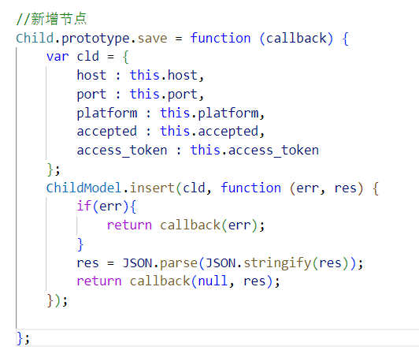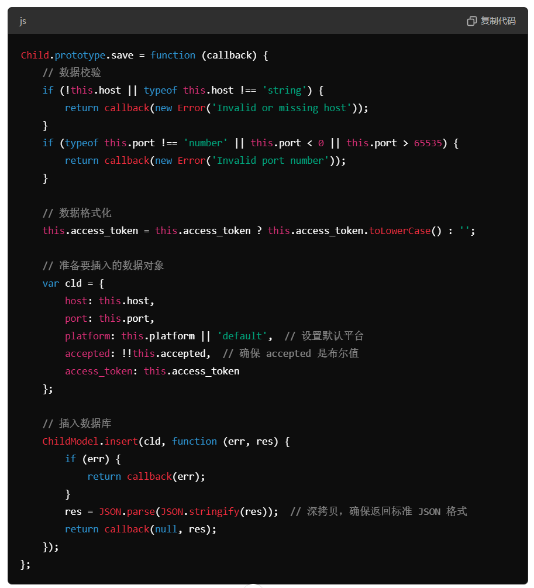
- 隐藏数据库细节。不需要关心底层数据库如何存储或者操作数据。
- 代码复用。Save和getAll方法
- 增加灵活性。尽管可以通过baseModel直接进行数据库操作，但为每个模型提供了自定义的操作方法可以更好满足特定业务需求。

dbSwitcher.js

根据数据库选择不同数据模型的模块

Status == 1：对应MongoDB
Status == 2 ：对应NeDB

不懂的点：
- 为什么要设置MongoDB和NeDB两个数据库？

FileUpload.js
管理文件上传项

逻辑流程：
- 构造函数
- 方法
add新增
remove删除
get查询
update更新

GeoData.js

处理地理数据的存储和操作

逻辑流程：
- 依赖模块
- 数据库初始化
- GeoData构造函数
- 继承ModelBase
- 获取数据方法getByKey
更新数据方法updateByGrid
获取全部数据方法getAll
删除数据记录方法remove
获取DeBug数据getAllDebugData
删除DeBug数据deleteDebugData

不懂的点：
- 为什么不直接使用modelBase里面的方法？有很多方法感觉都很像
ModelBase.js：
ModelBase.getByOID = function(_oid,callback){
if(ParamCheck.checkParam(callback, _oid))
{this.baseModel.findOne({'_id' : _oid}, this.returnFunction(callback, 'Error in getting a ' + this.modelName + ' by id')); }};

Child.js
Child.getByOID = function (_oid, callback) {
if(ParamCheck.checkParam(callback,_oid))
{var oid = new ObjectId(_oid).toString();
ChildModel.findOne({_id:oid},this.returnFunction(callback, "error in getting by oid in child"));}};

hardwareEnviro.js

管理硬件环境数据

逻辑流程：

- 依赖模块
- 数据库初始化
- HardwareEnviro构造函数
- 继承ModelBase
- 模型配置

modelFactory.js

根据不同的需求创建不同的模型

逻辑流程：

- 引入依赖（根据数据库状态切换不同的数据库模型）
- 定义ModelFactory
- 定义createMsModel方法

不懂的点：

- var ModelSerModel = require('./dbSwitcher').modelService;
dbSwitcher是一个模块，根据数据库状态来切换不同的数据库模型，modelService是dbSwitcher模块中导出对象的属性

- var ModelFactory = function () {};
ModelFactory.createMsModel = function () {
return ModelSerModel;
};有什么实际的作用？
ModelFactory用于创建模型实例，将对象的创建过程封装起来，简化代码的维护和扩展。让调用方不必直接依赖ModelSerModel，而是通过工厂方法间接获取实例，如果ModelSerModel实现发生变化，只需要修改createMsModel方法的实现而不同修改其他调用createMsModel的代码。ModelFactory.createMsModel()

ModelInstance.js

管理模型实例的类，处理模型的

逻辑流程：
- 引入依赖
- 构造函数ModelInstance(mis)
GUID：唯一标识符
Socket：用于与外部通信
Ms：模型服务
Input：输入
Output：输出
Log：日志
State：状态
Event：事件
processParams：处理参数
controlParams：控制参数
- 属性接口
setState、setEvent、setStatus：设置模型的状态和事件
getStatus、getStatusDes：获取模型当前的状态和描述
updateInputData：根据传入数据的StateName和Event来更新输入数据
getBreifCopy、getCopy：获取模型实例的简要和完整副本
- 处理参数与参数控制
setProcessParams：将传入参数转换为JSON对象并深度拷贝添加到processParams数组中
setControlParams：将传入参数转换为JSON对象并深度拷贝添加到controlParams数组中
initControlParams：初始化控制参数并发送通知信息
clearTempData：删除模型实例在文件系统中的临时数据（先获取模型实例数据的路径，然后调用FileOpera.rmdir删除该目录下的所有文件）
- 动作方法
pushMessage：将消息添加到_message中并发送消息
sendMessage：如果模型实例未暂停，通过socket将_message消息发送给外部系统
pause：将模型实例状态设置未暂停并更新状态类型和描述
kill：通过socket发送kill消息表示终止模型实例
resume：恢复模型运行状态，发送消息

不懂的点：

- ModelInstance和其他例如commonMethod是一样的吗？
ModelInstance是一个构造函数（对象/类），用于创建对象实例，可以通过new ModelInstance()来创新的ModelInstance对象，并且该对象具有ModelInstance构造函数中的属性和方法。通常里面会使用this来设置对象的属性，通过new操作符来创建对象实例。
CommonMthod是一个普通函数（方法），包含一系列的方法或功能，并没有定义任何对象属性，通常只是用来执行某些操作。

ModelInsCollection.js

管理多个模型实例的集合，定义模型实例的属性、方法和操作流

逻辑流程：

- 引入依赖
- ModelInsCollection构造函数，存储所有的模型实例
模型实例管理与操作
- addIns：添加模型实例并返回在数组中的索引位置
- getInsCount：获取模型实例数量
- createIns：创建新的模型实例
- removeByGUID：根据GUID删除模型实例（GUID作为模型实例唯一标识符）
- getAllIns：获取所有模型实例的简要信息（getBreifCopy）
- removeBySocekt：根据Socket删除模型实例（Socket）
- getByGUID：通过GUID获取模型实例（如果没有找到返回-1）
- killAllInstance：杀死所有的模型实例（调用kill方法）
- getByGUIDCopy：根据GUID获取模型实例拷贝信息
- getByIndex：通过Index索引获取模型实例
模型实例状态与属性管理
- exsit：判断模型实例socket通信是否存在
- bindMs：根据GUID绑定模型实例ms属性
- bindSocket：根据GUID绑定模型实例socket属性
- changeStateBySocket：根据socket改变模型实例的状态（调用getBySocket方法，如果找到该模型实例，则调用setState更新模型状态返回1；否则返回-1）
- changeStateByGUID：根据GUID改变模型实例的状态（调用getByGUID方法，如果找到该模型实例，则调用setState更新模型状态返回1；否则返回-1）
控制模型实例的运行
- kill：根据GUID杀死某个模型实例（成功停止模型实例返回1否则-1）
- pause：根据GUID暂定某个模型实例（成功暂停模型实例返回1否则返回-1）
- restart：根据GUID重启某个模型实例（成功重启模型实例返回1否则返回-1）
- updateData：根据GUID更新某个模型实例（成功更新模型实例返回1否则返回-1）
进程参数管理
- setProcessParams：根据GUID为模型实例设置进程参数（调用getBySocket方法，如果找到该模型实例，则调用setProcessParams更新模型状态返回1；否则返回-1）
- getProcessParams：根据GUID获取某个模型实例的进程参数
状态管理
- initialize：初始化模型实例（调用bindSocket，如果为-1，socket写为kill；否则将模型实例的state设置为Initialized标志进入初始化状态，并且拼接初始化完成的响应信息，通过pushMessage()将信息加入该实例的信息队列
- enterState：使模型实例进入特定状态（调用getByGUID，如果找到实例，将模型的状态setState更新为state并发送通知）
- fireEvent：激发模型实例的某个事件并更新实例的事件信息（调用getByGUID，如果找到实例，setEvent设置模型实例的事件并发送通知）
- 请求和响应数据
- requestData：根据GUID请求state状态和event状态下的数据（调用getByGUID获取模型实例，遍历模型实例的input查找匹配的state和event，找到则Requested标识已请求过；如果数据ID为空并且Optional为0/该数据是必须的，则暂停模型并设置状态为REQUESTING发出错误信息，此外即使Optional不为0但是依然没有数据发送错误通知；如果数据ID不为空则调用GeoDataCtrl.getByKey请求数据）
- responseDataPrepate：响应数据的准备状态（调用getByGUID获取模型实例，如果找到则响应数据准备情况和数据准备通知）
- responseData：处理实际的响应数据（调用getByGUID获取模型实例，如果数据准备好，遍历输出数据寻找state和event，如果数据格式为FIL或者FILE，检查数据是否存在，准备数据对象gd并调用GeoDataCtrl.addData将数据存入数据库，发送数据接送通知和保存成功日志；如果数据不存在则发送无法找到结果数据的通知和日志；如果没有匹配的event和state则发送事件和状态没有匹配的通知和日志；如果数据未准备好，则发送数据未准备好的通知和日志）
获取并处理信息
- postErrorInfo：记录并处理模型实例出现异常错误的通知和日志
- postWarningInfo：记录并处理模型实例出现警告的通知和日志
- postMessageInfo：记录并处理模型实例的普通提示信息的通知和日志
- initControlParams：初始化模型实例的控制参数（调用getByGUID获取模型实例，将控制参数转换为JSON字符串，发送控制参数的通知和日志）
- getModelAssembly：获取模型依赖的组件目录路径（调用ModelSerModel.readMDL获取模型类信息，从 mdl 对象中获取模型中定义的所有组件信息，若为数组则遍历数组组件，如果组件的name属性与传入的匹配，则根据不同的情况处理数组组件路径；若不为数组，则对该组件路径进行替换）
- leaveState：记录模型实例离开某个状态的的通知和日志
- finalize：终止模型实例，将模型实例的state设置为Finalized

不懂的点：

- ModelInsCollection.prototype.addIns中prototype是什么意思？
pototype是每个函数对象自动拥有的一个属性，它指向一个对象，函数的所有实例都共享这个对象上的属性和方法。继承，当在对象上调用某个方法或者访问某个属性时，先在该对象本身查找，未找到则查找该对象的prototype中是否存在该方法或属性。
给ModelInsCollection构造函数添加了一个方法addIns，所有的ModelInsCollection实例都可以调用addIns方法。

- ModelInsCollection.prototype.pause = function(guid){
var mis = this.getByGUID(guid);
if(mis != -1){
mis.pause();
return 1;
}
return -1;}
里面的mis.pause是重新又调用了ModelInsCollection.prototype.pause吗？还是说这两个pause不一样
其中mis.pause()是调用了模型实例mis上的pause，mis = new ModelInstance(mis);ModelInsCollection.prototype.pause是ModelInsCollection类的一个方法，两者不一样。

- GeoDataCtrl.getByKey(mis.input[i].DataId, function(err, dat){ ... });
这是一个异步的数据查询操作，GeoDataCtrl.getByKey 方法接受一个 DataId，用来在数据库中查找与DataId相关的数据，查找完成后会返回两个参数：如果查找失败，则返回错误信息err；如果查找成功，则dat包含找到的数据对象。
err：如果输入数据是必需的，未成功找到数据则发送错误通知；如果输入数据不是必需的，即使未成功找到数据但可以继续，则发送成功通知以及警告日志。
dat:根据dat.gd_type不同类型XML/FILE/RAW/ZIP发送不同的消息通知已经成功处理记录日志；但存在格式错误，如果数据格式不是上述这几种，则直接发送错误通知并记录日志说明数据格式错误。（不报错而是修改模型输入数据格式）

- return mis.pushMessage('{Post Warning Info Notified}' + mis.guid);
return mis.socket.write('{Post Warning Info Notified}' + mis.guid);有什么不一样？

- getModelAssembly()的实际作用是什么？（还是不懂）
在一个大型的模型服务系统中，可能有多个组件，每个组件的实际存放位置是动态的，依赖于一些配置或路径变量。

ModelSerAccess.js

存储和访问模型服务的授权

逻辑流程：
- 依赖模块
- 构造函数ModelSerAccess
- 继承ModelBase
- 数据库模型ModelSerAccessModel是NeDB用来存储和管理ModelSerAccess的数据
- 模型名称和数据库模型绑定
- 查询方法（getByPIDAndToken根据pid、token查询某个进程或请求对应的授权访问记录ModelSerAccess；getByMSRID根据模型服务请求msrid查询ModelSerAccess记录）

不懂的点：
- ModelSerAccess.baseModel = ModelSerAccessModel;
将NeDB实例绑定到ModelSerAccess类上，使得该类的实例能够直接与NeDB交互

modelSerRun.js

管理运行的模型服务

逻辑流程：
- 依赖模块
- 构造ModelSerRun函数
- 继承ModelBase
- 数据库模型MSR
- 定义ModelSerRun方法
getAll：获取所有运行的模型服务
getByMsId：根据ms_id获取某个运行的模型服务
getByGUID：根据唯一标识符GUID获取某个运行的模型服务
getByOutputDataID：根据输出数据的ID获取某个运行的模型服务
getStatisticInfoByDate：根据ms模型服务的ID或者Date的start和end获取数据的统计信息
getStatisticInfoByMsidAndDate：根据ms模型服务的ID以及Date获取数据的统计信息
aggregateCount：通过创建promise从数据库模型中查找数据，获取tempAttr中存储的所有不同属性值，然后调用MSR.count()统计每个属性值对应的文档数量
getTimesStatisticInfoByMSID：根据模型服务id调用aggregateCount方法获取次数统计信息
updateRunningInfo：通过_oid创建查询条件where，调用MSR.update函数执行更新运行信息操作
updatelog：通过_oid创建查询条件where，调用MSR.update函数执行更新日志操作

不懂的点：
- $set : {msr_runninginfo : msr_runninginfo}
$set :是MongoDB和NeDB中用于更新文档中的某个字段，主要是更新或插入指定的字段，而不会影响文档的其他部分。

ModelService.js

管理模型服务的数据存储和管理

逻辑流程：
- 依赖模块
- 定义数据库
- ModelService构造函数
- 继承ModelBase
- 查询模型服务方法
- getAll：根据不同的flag参数确定查询条件where，调用ModelServiceDB.find函数获取所有的模型服务
- getAllByPage：根据where查询条件获取模型服务，根据传入的start、count跳过指定数量并限制结果数量
- getByMID：根据MID确定查询条件，调用getByWhere获取模型服务
- getByRegisterStatus：根据register确定查询条件，调用ModelServiceDB.find函数获取已经注册的模型服务
- getByPID：根据pid确定查询条件，调用getByWhere获取模型服务
- getOffLineModelByPID：根据pid可以获取status为-1的模型
- getByPIDforPortal：根据pid获取门户可用服务资源
批量操作
- batchStart：根据msids调用ModelService.batchUpdate函数更新模型服务状态为1
- batchStop：根据msids调用ModelService.batchUpdate函数更新模型服务状态为0
- batchLock：根据msids调用ModelService.batchUpdate函数更新ms_limited设置为1
- batchUnlock：根据msids调用ModelService.batchUpdate函数更新ms_limited设置为0
- batchUpdate：根据msids获取where查询条件，调用baseModel.update更新指定的字段
启动模型服务实例
- modelService：根据ms_id调用getByOID查找对应的模型服务，查找到ms则调用ModelService.readMDL方法读取mdl文件并返回解析后的jsMDL对象，然后解析jsMDL文件中是否包含python配置项，再根据获取的入口文件名称的后缀名构建对应的启动命令，最后执行Node.js的exec函数来执行构建好的命令
- readMDL：调用ModelService.readMDLByPath方法读取MDL文件
- readMDLStream：根据ms模型服务路径调用fs.readdir方法获取路径下的所有文件和目录，然后找到.mdl文件，调用fs.readFile方法读取获取的mdl文件
- readMDLByPath：与readMDLByStream类似，但是当获取mdl文件内容之后，使用xmlparse将文件解析为JSON格式，解析过程中将.optional字段从字符串转换为数字类型
- getMDLStr：与readMDLByStream类似，但是使用utf-8读取mdl文件内容
- getMSDetail：根据msid调用getByOID方法获取模型服务信息，然后调用ModelService.getMDLStr方法获取mdl文件的字符串内容
- parseMDLStr：使用xmlparse解析.mdl字符串为JSON对象
获取config文件
- readCfg：调用fs.readFile读取ms模型服务的配置文件，解析配置文件中的参数并保存到cfg对象中
- readCfgBypath：与readCfg类似，但是直接从给定的路径读取配置文件
- getAllPid：构造查询条件where调用ModelServiceDB.find方法从数据库中获取模型服务的pid

不懂的点：
- where = { ms_status : 1, ms_limited : { $ne : 1 }}是什么意思？
MongoDB查询条件，ms_status：1只筛选该字段等于1的文档，ms_limited排除掉ms_status字段为1的字段。$ne是MongoDB的查询运算符表示不等于。

- var dotIndex = dirs[i].lastIndexOf('.');
if(dotIndex == -1){
continue;
}
var ext = dirs[i].substr(dotIndex + 1);
if(ext == 'mdl'){
mdlPath = path + dirs[i];
break;
}
lastIndexOf(‘.’)返回字符串中最后一次出现.的索引位置即扩展名前的.//如果.存在则显示点号位置，如果.不存在则为-1。
dirs[i].substr(dotIndex + 1)取得文件名中的扩展名，dotIndex + 1表示从.后面开始截取字符串。

mongoModel.js

定义MongoDB集合的Mongoose模型文件

逻辑流程：
- 定义batchDeploy集合
- 定义child集合用于存储子节点信息
- 定义geodata集合用于存储地理数据
- 定义hardwareEnviro集合用于存储硬件环境数据
- 定义modelseraccess集合用于存储模型服务的访问控制信息
- 定义modelserrun集合用于记录模型服务的运行信息
- 定义modelservice集合存储模型服务相关信息
- 定义notice集合用于存储通知信息
- 定义register集合存储注册信息
- 定义softwareEnviro集合用于存储软件环境信息
- 定义systemsetting集合用于存储系统设置
- 定义visualizeservice集合用于存储可视化服务信息

不懂的点：
- HWESchema.index({name:'text',value:'text'});是什么意思？
对name和value字段创建全文文本索引，之后可以使用MongoDB的$text操作符进行全文检索。例如：models.hardwareEnviro.find({ $text: { $search: "关键词" } })

- let batchSchema = new mongoose.Schema({
batch_path:String,
zip_path:String,
ms_info : mongoose.Schema.Types.Mixed,
rst:mongoose.Schema.Types.Mixed,
deployed:Boolean,
ms_user:mongoose.Schema.Types.Mixed,
category:String
},{collection:'batchDeploy'});
models.batchDeploy = mongoose.model('batchDeploy',batchSchema);
- mongooseSchema是Mongoose用于定义MongoDB集合结构的类；
- { collection: 'batchDeploy' }明确指明了在MongoDB中实际存储数据的集合名称为batchDeploy；如果不指定collection，Mongoose会自动根据模型名称生成集合名；
- models.batchDeploy = mongoose.model('batchDeploy', batchSchema);使用mongoose.model创建一个模型batchDeploy并将其存储在model对象中。

mongooseModel.js

使用mongoose连接到MongoDB数据库

逻辑流程：
- 依赖模块
- 设置mongoose的promise库将其替换为bluebird
- 连接MongoDB，根据url连接地址
- 监听MongoDB的connected、error、disconnected连接事件

nedb.js

使用NeDB数据库的简单实现

notice.js

使用NeDB数据库处理与操作相关的数据操作

逻辑流程：
- 依赖模块
- 创建NoticeDB实例
- 继承ModelBase
- getAll获取所有通知
- getAllByTypeAndRead通过传入的type和read动态构造查询条件获取通知
- markAllAsRead将hasRead为false的通知标记为已读
- markAsRead根据oid将单个通知标记为已读

redisDB.js

用于连接RedisDB数据库

逻辑流程：
- 依赖模块
- 创建Redis客户端
- 若redis服务器设置密码保护则调用client.auth进行身份验证

Register.js

保存本机容器注册信息

逻辑流程：
- 依赖模块
- 定义Register对象用于存储本机容器注册信息
- 继承ModelBase
- 定义RegisterModel数据库实例

softwareEnviro.js

存储软件环境相关信息

逻辑流程：
- 依赖模块
- 定义SoftwareEnviroDB数据库实例
- 定义SoftwareEnviro对象
- 继承ModelBase

systemSetting.js

存储系统配置相关信息

逻辑流程：
- 依赖模块
- 定义SystemSettingDB数据库实例
- 定义SystemSetting对象
- 继承ModelBase
- Save：保存系统配置信息（调用SystemSettingDB.insert方法插入到数据库）
getValueByIndex：根据index索引调用SystemSettingDB.findOne获取配置信息并转换为JSON格式
setValueByIndex：根据index索引构造查询条件调用SystemSettingDB.updatege更新配置信息

visualizeService.js

存储可视化服务信息

逻辑流程：
- 依赖模块
- 定义VisualizeService对象
- 继承ModelBase
- 定义VS数据库实例
- getAll：动态构造where查询条件获取可视化服务资源信息
readConfigByPath：根据path调用fs.readFile方法读取文件，并转换为xml格式

control

assembly.js

读取和解析xml配置文件

逻辑流程：
- 依赖模块
- 定义AssemblyCtrl.getAssemblies（从指定路径中获取文件夹列表，定义cb函数解析xml内容，从AssemblyInfo中提取到assembies数组中，最后读取路径下每个文件夹中的config.xml文件并解析为JSON格式）

authControl.js

用于处理授权和认证逻辑，主要涉及请求的认证处理

逻辑流程：
- 依赖模块
- 预定义URL列表
- 定义AuthCtrl.auth函数（根据debugSetting.auth来决定是否执行认证逻辑，调用CommonMethod.array_contain判断当前请求是否存在，如果存在则直接通过认证；否则如果请求中包括token参数调用CommonMethod.getIP方法获取请求的IP地址并与调用CommonMethod.decrypto方法解密token后的值进行比较，匹配成功则通过认证；最后检查会话中是否存在admin属性，存在则通过认证）
- 处理GET和POST请求（getAuth、postAuth分别将req和URL列表传递给AuthCtrl.auth进行认证）
- AuthByAdmin主要基于会话中的admin，用于特定的认证场景

batchDeploy.js

批量部署模型的功能

逻辑流程：
- 依赖模块
- 继承controlBase
- BatchDeploy构造函数
- addBatchDeployItemsByMDL将zip文件中的内容添加到批量部署任务中并保存到数据库（首先生成批量部署路径batch_path，调用FileOpera.getAllFiles方法获取目录下所有zip文件，内部定义addOne函数递归处理每一个zip文件，如果数据库中不存在该文件，调用BatchDeploy.save方法将batchItem保存到数据库中当所有文件都处理完毕则调用ModelSerControl.batchDeployByMDL进行批量部署）

public

modelser.js

逻辑流程：
- 依赖模块
- 前端视图渲染
  - 客户端界面
  - 模型信息界面
  - 模型服务信息界面
  - 模型服务准备界面
- API接口
  - 模型服务查询

taskControl.js

逻辑流程：
- 依赖模块
- 初始化
启动任务服务容器（创建rule对象用于设置调度规则，使用scheduleJob创建定时任务，调用TaskCtrl.getTasks获取任务列表，根据获取结果记录日志，包括错误、无注册信息、成功获取任务）
- getTasks从服务器中获取任务
首先，调用SysCtrl. getTaskServerInfo获取任务服务器注册信息；
其次，调用SysCtrl.getState获取当前系统状态，并构建为server_Status对象存储服务器整体信息；
再判断服务器类型，如果服务器类型不是2则返回，否则获取MAC地址来请求任务服务器获取任务列表，请求成功则调用TaskCtrl.loadTasks方法处理任务
- loadTasks

mc_socket.js

通过TCP socket进行通信的服务端，实现模型服务容器与其他服务容器之间的实时通信。

逻辑流程：
- 依赖模块
- 定义SocketTrans函数创建一个TCP服务器监听指定的host和port；
  - 其中server = net.createServer(function(socket) {})用于连接处理，当客户端连接到服务器时，这段代码记录客户端地址和端口，确保信息实时发送；
  - socket.on(data)将数据转换为字符串格式并分割为多个消息，解析每个消息的操作符、ID和命令内容；
  - 根据解析出的op执行相应的操作；
- 连接关闭与数据更新
  - 当连接关闭时执行回调函数，在modelInsColl中根据socket查找对应的模型实例对象mis(mis表示当前模型实例的状态、输入输出信息)
  - 根据mis的唯一标识符guid查找并返回模型服务运行控制对象msr，此对象记录模型服务的运行数据；
  - 调用ModelSerRunCtrl.update更新数据库中msr记录，并发起taskFinished请求，销毁对应的数据。

